****必修二《经济与社会》期末复习框架及主要知识点****

****（2023.9月新高一）**※为背诵内容**

****本书主线：中国经济社会是在什么样的制度基础上通过怎么样的运行，实现什么样的发展发展的结果如何保障人民共享。****

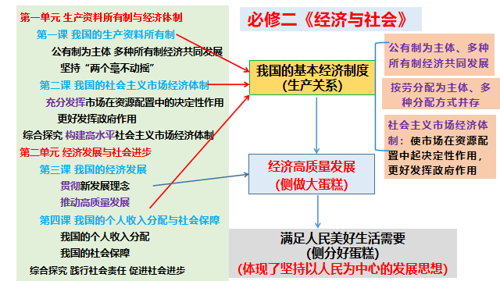

**第一课 我国的生产资料所有制**

**第一框 公有制为主体 多种所有制经济共同发展**

**1.物质资料的生产**

人类要生存和发展,就要满足衣食住行等基本生活需要，就必须进行物质资料生产。物质资料生产是人类社会生存和发展的基础

**（1）构成要素**

人的劳动----创造物质财富的源泉；创造价值的唯一源泉

生产资料（劳动工具、劳动对象）---创造物质财富和价值的条件

**（2）生产资料所有制的地位**

——生产资料所有制在生产关系中起着决定性作用，是生产关系的核心，是经济制度的基础

——不同社会的生产资料所有制不同，其中，占支配地位的生产资料所有制决定着一个社会的基本性质和发展方向。

**2、我国生产资料所有制---**公有制为主体、多种所有制经济共同发展。

**※（1） 地位：**是中国特色社会主义制度的重要支柱，体现了中国特色社会主义制度的优越性（集中力量办大事）。

**（2）要求：**必须以习近平新时代中国特色社会主义经济思想为科学指导，在坚持社会主义各项基本经济制度的基础上，推动经济社会发展。

**3、公有制为主体**

**（1）范围P3**

**※**公有制经济包括国有经济、集体经济以及混合所有制经济中的国有成分和集体成分。

**国有经济：**①含义全体劳动者共同占有生产资料

**※**②（地位、作用）国有经济起主导作用，主要体现在控制力上。表现在：

A.对关系国民经济命脉的重要行业和关键领域，国有经济必须占支配地位。

B.在其他领域，可以通过资产重组和结构调整，以加强重点，提高国有资产的整体质量。

③实现形式：国有企业是国有经济最主要的实现形式

国有企业是中国特色社会主义的重要物质基础和政治基础，是推进国家现代化、保障人民

共同利益的重要力量，是我们党执政兴国的重要支柱和依靠力量。

**集体经济**①含义：部分劳动者共同占有生产资料

②地位：是我国农村的主要经济形式，

③：包括家庭联产承包责任制、农民专业合作社和股份合作等多种形式。

**混合所有制**：①含义：不同所有制经济按照一定原则实行联合生产或经营。

②地位：混合所有制经济中的国有成分、集体成分，是公有制经济的重要组成部分。

**※（2）、公有制经济的作用（为什么要坚持公有制的主体地位）**

①为国家建设、国防安全、人民生活改善做出突出贡献。公有制经济为国家建设、国防安全、人民生活改善作出了突出贡献，是社会主义经济制度的基础。

② 以公有制为主体是促进生产力发展的根本要求。生产资料公有制适应社会化大生产要求，是社会主义国家对社会生产和经济发展进行宏观调控的根本制度基础，有利于推动经济持续健康发展。

③ 以公有制为主体是实现共同富裕的基本前提.生产资料公有制决定了社会主义国家必须采取按劳分配制度，体现了人们在生产资料占有上的平等关系，能防止两极分化，有利于人民共享发展成果，实现共同富裕。

**※（3）、公有制主体地位体现在哪些方面？**

①.公有资产在社会总资产中占优势

这是就全国而言，有的地方、有的产业可以有所差别。公有资产占优势，要有量的优势，更要注重质的提高。

②.国有经济控制国民经济命脉,对经济发展起主导作用

A、国有经济起主导作用，主要体现在控制力上。对关系国民经济命脉的重要行业和关键领域,国有经济必须占支配地位。（安全能源基建）

B、在其他领域,可以通过资产重组和结构调整,以加强重点，提高国有资产的整体质量。

**4、非公有制经济**

**（1）构成形式**

**※**在我国现阶段，非公有制经济包括个体经济、私营经济、港澳台投资经济、外商投资经济以及混合所有制经济中的非公有制成分。

个体经济：由劳动者个人或家庭占有生产资料，从事个体劳动和经营的经济。

私营（民营）经济：生产资料私有和雇佣劳动为基础；混合所有制经济中的非国有和非集体部分

港澳台投资经济：港澳台同胞投资

外商投资经济：外国投资者在我国独资；中外共同设立企业的外商投资部分

混合所有制经济中的非国有成分和非集体成分：属于私营（民营)经济

**※（2）、非公有制经济的地位和作用（P7上）**

**地位:**非公有制经济是社会主义市场经济的重要组成部分。

**作用：**

①是稳定经济增长和改善民生的重要力②创业就业的主要领域③技术创新的重要主体④国家税收的主要来源⑤为我国社会主义市场经济的发展、政府职能转变、农村富余劳动力转移、国际市场的开拓等发挥了重要作用。

**※5、坚持多种所有制共同发展的原因**

①（补充）根本原因：生产力决定生产关系。

②公有制经济与非公有制经济是相辅相成、相得益彰、共同发展，统一于社会主义现代化建设进程之中。

③ 有利于发挥各种所有制的长处，调动不同经济主体的积极性和创造性,有效利用各方面的资源，取长补短，激发社会主义市场经济的活力,推动经济持续健康发展。（意义）

（公有制经济:能集中力量办大事，做难事，可以调动全国的资金和技术人才集中攻克难关。

非公有制经济:增加了社会资本，为国家提供了大量的税金；吸纳了大量人员就业，为社会稳定作出了贡献；促进了产业结构的调整和升级，加快了社会主义市场经济体制的建立。）

**【易错小结】**

（1）主体 ≠ 主导。在我国所有制中，公有制经济占主体地位。而国有经济在国民经济中起主导作用。

（2）公有资产 ≠ 国有资产。两者是包含与被包含的关系。公有资产包括国有资产和集体资产，以及混合所有制当中的国有资产和集体资产。

（3）社会主义经济 ≠ 社会主义市场经济。社会主义经济指的是公有制经济，社会主义市场经济指的是公有制经济和多种所有制经济共同发展。

（4）我国的公有制经济和非公有制经济的地位对比，在国民经济中的地位是不平等的，一个是主体地位，一个是从属地位；在市场经济中的地位是平等的，都是平等的竞争主体。

（5）混合所有制≠公有制经济。要看控股权掌握在谁手中。

**第二框 坚持“两个毫不动摇”**

**- --如何坚持和完善我国的生产资料所有制**

**※（一）毫不动摇巩固和发展公有制经济**

**※1、毫不动摇巩固和发展公有制经济，必须发展壮大国有经济。（怎么做）**

**（1）发展壮大国有经济，要推进国有经济布局优化和结构调整（有所为有所不为）(从国有经济的重要地位和作用（发展方向）看）**

具体措施： 一聚焦三集中

聚焦： 聚焦战略安全、产业引领、国计民生、公共服务等功能

集中： 向关系国家安全、国民经济命脉的重要行业集中

集中： 向提供公共服务、应急能力建设和公益性等关系国计民生的重要行业集中

集中： 向前瞻性战略性新兴产业集中

**（2）发展壮大国有经济，要深化国资国企改革（从生产力角度来看）：**

①要以解放和发展社会生产力为标准。

②以提高国有资本效率、增强国有企业活力为中心

③全面推进依法治企，坚持党对国有企业的全面领导，推动国有资本和国有企业做强做优做大，不断增强国有经济竞争力、创新力、控制力、影响力、抗风险能力。（“五力”）

**③要探索公有制多种实现形式，完善中国特色现代化企业制度。股份制是现代企业的一种资本组织形式。从资本运行角度（实现形式）看：**

**【注意】：**

党和国家不可以直接参与企业经营与管理，要减少对企业的干预，政企分开，打造风清气正的政企关系 但可以加强外部监管

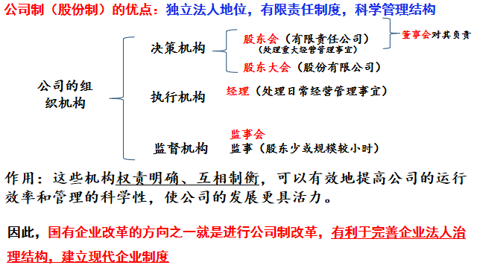

**※2、毫不动摇巩固和发展公有制经济，必须发展壮大集体经济**

**①发展壮大农村集体经济，要深化农村土地制度改革，赋予农民更加充分的财产权益。（了解三权分置）**

**②要巩固完善农村基本经营制度，发展新型农村集体经济，发展新型农业经营主体和农业社会化服务，发展农业适度规模经营。**

**（二）毫不动摇鼓励、支持、引导非公有制经济发展**

**※1、为什么毫不动摇鼓励、支持、引导非公有制经济发展？**

①改革开放以来，我国实行公有制为主体多种所有制经济共同发展的所有制制度，我国非公有制经济是在坚持公有制主体地位和发挥国有经济主导作用的前提下，在党和国家方针政策的鼓励和支持下发展起来的，是推动经济社会发展的重要力量。因此，必须毫不动摇鼓励、支持、引导非公有制经济发展。

②地位：非公有制经济是社会主义市场经济的重要组成部分。

③作用：非公有制经济成为稳定经济增长和改善民生的重要力量、创业就业的主要领域、技术创新的重要主体、国家税收的重要来源，为我国社会主义市场经济发展、政府职能转变、农村富余劳动力转移、国际市场开拓等发挥了重要作用。

**※2、如何巩固非公有制经济 ------毫不动摇鼓励、支持、引导非公有制经济发展**

**（1）.国家角度：优化营商环境**

①要培育更多充满活力的市场主体，营造支持非公有制经济高质量发展的制度环境;

②营造各种所有制主体依法平等使用资源要素、公开公平公正参与竞争、同等受到法律保护的市场环境;

③依法保护民营企业产权和企业家权益，贯彻落实包括市场准人、企业融资等在内的促进非公有制经济健康发展的各项政策措施，形成促进非公有制经济发展的良好环境和社会氛围。

**（2）.企业层面：激发民企活力：**

①企业管理：支持和帮助非公有制企业提高企业管理水平，完善管理体制机制

②生产能力：提高生产技术水平和研发能力，从而不断提高企业的效率和市场竞争力。

**（3）.个人层面：增强人才优势**

①商政关系、健康成长：要全面构建亲清政商关系，要促进非公有制经济人士健康成长,弘扬企业家精神，推动非公有制经济人士做合格的中国特色社会主义事业建设者。

②社会责任：非公有制经济人士要坚持爱国敬业，坚持守法经营、诚信经营，坚持回报社会、积极承担社会责任，树立企业的良好社会形象

**※3、企业经营成功的因素**

**（1）企业要制定正确的经营战略。**

一个企业只有战略定位准确，才能顺应时代发展的潮流，抓住机遇，加快发展，为企业插上腾飞的翅膀，如果战略定位不准，就会遭受挫折，甚至导致破产。

1. **企业要提高自主创新能力，依靠科技进步、科学管理等手段，形成自己的竞争优势。**
2. **企业要诚信经营，树立良好的信誉和企业形象。**

企业的信誉和形象作为一种无形资产是经过 长期努力形成的，渗透在企业经营管理的每一个环节，通过产品和服务在市场上形成本企业的竞争优势，是否诚信经营关系到企业的成败。企业如果通过不正当手段谋取利益，不会真正取得成功，违法者还要受到法律的制裁。

1. **我国的社会主义市场经济体制**

**第一框 充分发挥市场在资源配置中的决定性作用**

**1、资源配置的必要性及其手段？**

**（1）必要性：资源的有限性和人的需求的无限性的矛盾决定了必须合理配置资源，尽可能更好满足人类的需要，尽可能提高利用效率，获得尽可能大的效益**

**（2）手段：计划和市场都是实现资源配置的手段。**

**市场在资源配置中起决定作用的经济叫市场经济**

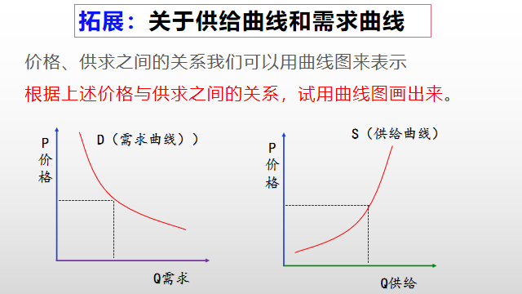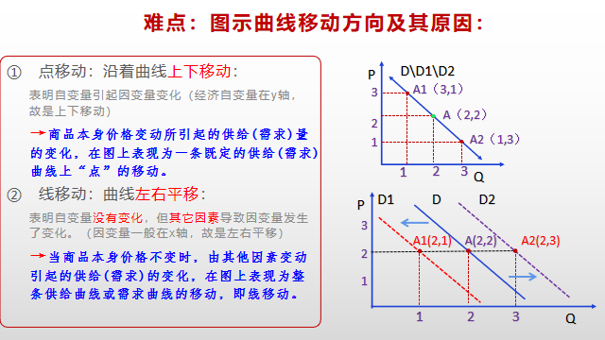

**※2、市场调节的三大机制-- 价格、供求和竞争（市场配置资源的三要素）**

**※3.市场调节机制的优点 P16-2**

①合理配置：市场价格及其波动，能够反映供求状况及其变化，市场供求的变化也会影响市场价格。

（价格机制和供求机制作用的结果）

②有效利用：市场竞争能够引导资源流向效率高的领域和企业，推动科学技术和经营管理进步，实现优胜劣汰。（竞争机制作用的结果）

**市场机制就像一只“看不见的手”，引导调节着资源在全社会的配置,市场决定资源配置是市场经济的一般规律**

**（二）市场体系**

**1、市场体系**

（1）含义：各类市场相互作用，形成有机联系的市场体系。

（2）内容：（1）商品和服务市场。（2）生产要素市场，如劳动力市场、土地市场、金融市场等。

（3）构成要素：每类市场都是由交易双方、交易对象、交易价格等基本要素组成的。

**※2、为什么要建设统一开放竞争有序市场体系**

①统一开放、竞争有序的市场体系，是充分发挥市场在资源配置中的决定性作用的基础。

②提高资源配置效率和公平性。

**※3、建设什么样的市场体系**

必须构建全国统一大市场，深化要素市场化改革，建设高标准市场体系。

**※4、怎样建设高标准市场体系？（国家角度）**

（1）建设高标准市场体系要强化市场基础制度规则统一：

没有规矩不成方圆，就像体育竞赛离不开竞赛规则一样，良好的市场运行需要公平开放透明的市场经济基础制度来维护。要完善统一的产权保护制度，实行统一的市场准入制度， 维护统一的公平竞争制度，健全统一的社会信用制度。

（2）要完善主要由市场决定价格的机制

①凡是能由市场形成价格的都交给市场，政府不进行不当干预;

②政府定价主要限定在重要公用事业、公益性服务、网络型自然垄断环节等方面。政府定价要提高透明度，接受社会监督。

（补充）企业：①遵守职业道德、行业规范和法律法规，依法经营；

②正当竞争，注重企业信誉和形象，坚持经济效益和社会效益的有机统一；

③依靠科技进步和科学管理，提高竞争力。

个 人（消费者）①尊法学法守法用法，善于运用法律依法维护自己的合法权益；

②树立诚信观念，遵守市场道德。

**※5、市场缺陷**

**（1）、市场调节不是万能的**

国防、治安、消防等公共物品的供给不能由市场来调节，枪支、弹药、爆炸物等特殊物品的制造和流通也不能由市场来调节，教育、医疗等于民生息息相关的重要服务不能完全由市场来调节，否则就不能保障国家安全、人民生命财产安全和人民生活，严重影响社会安定。

**（2）、市场调节有局限性（自发性、盲目性、滞后性）**

（1）自发性 eg:以不正当手段牟取自身利益。欺诈、剽窃，污染环境等 “为了挣钱，不择手段”

（2）盲目性 eg:“一哄而上”，“一哄而退”;跟风生产。“信息不灵，多赔少赚”

（3）滞后性 eg:事后调节，有一定时间差。产品积压、生产调整落后等“后知后觉，浪费时间”

**（3）、仅靠市场调节的危害：**会影响资源配置效率，导致资源浪费；会导致经济运行大起大落，社会经济不稳定；会产生不正当竞争、垄断，损害社会公平；会导致收入差距拉大。

**[提醒]：市场的弊病是市场经济本身固有的，只能克服或弥补缺陷，不能消除。**

**第二框 更好发挥政府作用**

**1、社会主义市场经济体制的地位**

社会主义市场经济体制是中国特色社会主义的重大理论和实践创新，是社会主义基本经济制度的重要组成部分。

**※2、社会主义市场经济体制的基本特征**

（1）坚持党的领导，发挥党总揽全局、协调各方的领导核心作用，是我国社会主义市场经济体制的一个重要特征。

原因：党的领导是中国特色社会主义最本质的特征和中国特色社会主义制度的最大优势

（2） 把社会主义制度和市场经济有机结合起来，既能发挥市场经济的长处，又能发挥我国社会主义制度的显著优势。（P22一段）

（3）促进全体人民实现共同富裕是社会主义市场经济体制的根本目标。

原因：共同富裕是中国特色社会主义和中国式现代化的本质要求。

意义：既能调动积极性和创造性，促进效率提高又能避免两级分化，让人民共享发展成果

（4）科学的宏观调控、有效的政府治理是社会主义市场经济体制优势的内在要求。

国家能够把人民的当前利益和长远利益、局部利益与整体利益结合起来，发挥全国一盘棋,调动各方面积极性，集中力量办大事的显著优势，促进经济持续健康发展。

**（二）、我国政府的经济职能和作用**

**※**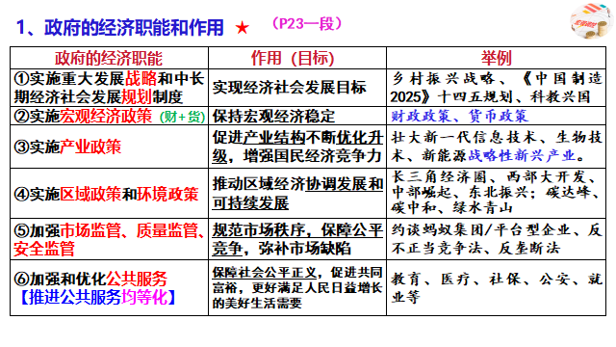

2. 政府的宏观调控（P24）

（1）宏观调控的含义：是指国家综合运用各种手段对经济总量进行调节和控制。

（2）宏观调控的地位：科学的宏观调控是政府的主要经济职能之一。

**※**（3）宏观调控的主要目标：促进经济增长、增加就业、稳定物价、保持国际收支平衡。

（4）宏观调控的主要任务：保持经济总量平衡，促进重大经济结构协调和生产力布局优化，减缓经济周期波动影响，防范区域性、系统性风险，稳定市场预期，实现经济高质量发展。

（5）、最常用的经济手段：财政政策和货币政策。

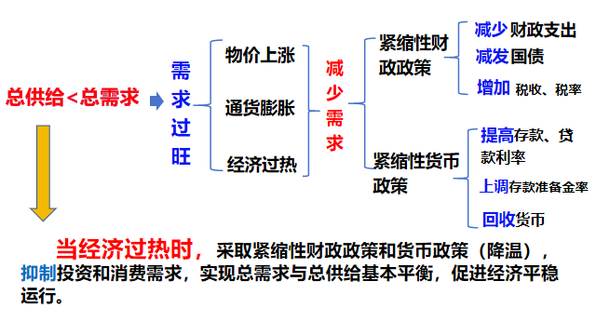

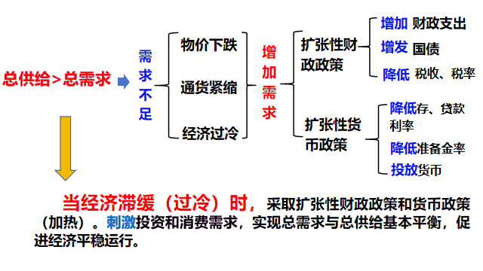

**※3、**构建高水平社会主义市场经济体制的要求（处理好政府与市场的关系）

充分发挥市场在资源配置中的决定性作用，更好发挥政府作用，推动有效的市场和有为的政府更好的结合，激发各类市场主体活力，为经济高质量发展提供体制保障。

1. **我国的经济发展**

**（侧重做大蛋糕）**

**第一框 坚持新发展理念**

**1、以人民为中心的发展思想---新发展理念坚持的基本原则**

**※（1）内涵：（是什么）P33-1**

就要维护人民根本利益，增进民生福祉，不断实现发展为了人民、发展依靠人民、发展成果由人民共享，让现代化建设成果更多更公平惠及全体人民。（为谁、靠谁、成果归谁）

**※（2）坚持以人民为中心的发展思想具体要求：P33-2**

①出发点：发展为了人民 就是要从人民群众的根本利益出发谋发展、促发展，紧紧抓住人民最关心最直接的利益问题，采取更多惠民生、暖民心举措，不断满足人民对美好生活的需要，努力促进人的全面发展（回答的是发展价值取向问题）

②动力：发展依靠人民 就是要把人民作为发展的力量源泉，尊重人民主体地位和人民群众的首创精神，从人民群众中汲取智慧和力量，依靠人民创造历史伟业（回答的是发展主体和发展力量问题）

③落脚点：发展成果由人民共享 就是要使发展成果惠及全体人民，不断保障和改善民生、增进人民福祉，走共同富裕道路，彰显制度优势。（回答的是发展归宿问题）

**※（3）、为什么坚持以人民为中心 P34-1**

人民性是马克思主义的本质属性。反映了坚持人民主体地位的内在要求，彰显了人民至上的价值取向，确立了新发展理念必须始终坚持的基本原则。

1. **贯彻新发展理念**

**※（1）.为什么要贯彻新发展理念（必要性） P34 2、3**

①时代需要：理念是行动的先导，一定的发展实践是由一定的发展理念来引领的。新时代需要新发展理念。

②国情（人民）需要：要着力解决好发展不平衡不充分问题，破解发展难题，增强发展动力，厚植发展优势，更好满足人民在经济、政治、文化、社会、生态等方面日益增长的美好生活需要, 就必须完整、准确、全面贯彻创新、协调、绿色、开放、共享的新发展理念。

③地位：新发展理念是习近平新时代中国特色社会主义经济思想的主要内容。

**※**（2）**内容：**

**创新发展**（难题：创新能力不适应高质量发展要求——发展动力问题）

①解决问题：**注重解决发展动力问题**

②重要性：发展动力决定发展速度、效能、可持续性，创新是引领发展的第一动力

③实践要求： ◆要把创新摆在国家发展全局的核心位置

◆不断推进理论创新、制度创新、科技创新、文化创新等各方面创新

◆让创新贯穿党和国家一切工作，让创新在全社会蔚然成风

**协调发展**（难题：城乡区域发展和收入分配差距较大——发展不平衡问题）

①解决问题：**注重解决发展不平衡问题**

②原因： 协调发展是持续健康发展的内在要求，是发展平衡和不平衡的统一。

③实践要求：坚持协调发展，要正确处理发展中的重大关系，重点促进城乡区域协调发展，促进经济社会协调发展，促进新型工业化、信息化、城镇化、农业现代化同步发展，不断增强发展的整体性。

**绿色发展**（难题：“生态环保任重道远”——人与自然和谐问题）

①解决问题：**注重的是解决人与自然和谐共生问题**

②原因：绿色发展是永续发展的必要条件和人民对美好生活追求的重要体现，生态文明建设是关系中华民族永续发展的千年大计。

③实践要求：坚持绿色发展，要坚持节约资源和保护环境的基本国策，坚持可持续发展，坚定走生产发展、生活富裕、生态良好的文明发展道路，建设美丽中国，形成节约资源和保护环境的空间格局、产业结构、生产方式、生活方式，建设人与自然和谐共生的现代化。

**开放发展**（难题：国际环境日趋复杂——发展内外联动问题）

①解决问题：**注重解决发展内外联动问题**

②重要性：开放带来进步，封闭必然落后，开放是国家繁荣发展的必由之路

③实践要求：坚持开放发展，要顺应我国经济深度融入世界经济的趋势，奉行互利共赢的开放战略，遵循共商共建共享原则，发展更高层次的开放型经济，推动构建人类命运共同体。

**共享发展**（难题：民生保障存在短板——社会公平正义问题）

①解决问题：**注重解决社会公平正义问题**

②重要性：广大人民群众共享改革发展成果，是社会主义的本质要求，共享发展是我们党坚持全心全意为人民服务根本宗旨的重要体现

③实践要求：坚持共享发展，要作出更有效的制度安排，坚持全民共享、全面共享、共建共享、渐进共享，使全体人民有更多获得感、幸福感、安全感，朝着共同富裕方向稳步前进

**【相关链接】恩格尔系数**  P38

恩格尔系数指食品支出占家庭消费总支出的比例，恩格尔系数越小,一般表明家庭生活水平越高，消费结构优化。

**基尼系数**

基尼系数是衡量一个国家或地区居民收入差距的常用指标。

**3.整体把握新发展理念（地位、内在联系、要求）**

（1）内在联系：

相互贯通、相互促进，是具有内在联系的集合体，要统一贯彻，不能顾此失彼，也不能相互替代。

（2）要求：

把新发展理念完整、准确、全面贯穿发展全过程和各领域，构建新发展格局，切实转变发展方式,推动质量变革、效率变革、动力变革，实现更高质量、更有效率、更加公平、更可持续、更为安全的发展。(一贯穿、一构建、一转变、三变革、一实现）

**第二框 推动高质量发展**

**1、全面建设社会主义现代化国家的首要任务------推动高质量发展**

**（1）高质量发展的内涵（是什么）：P39-2**

从“有没有"转向“好不好”，就是能够很好满足人民日益增长的美好生活需要的发展，是体现新发展理念的发展。

**（2）地位：**是全面建设社会主义现代化国家的首要任务。

**（3）特点：P39-3**

这不只是一个经济要求， 而是对经济社会发展方方面面的总要求;

不是只对经济发达地区的要求，而是所有地区发展都必须贯彻的要求;

不是一时一一事的要求，而是必须长期坚持的要求。

**※4．为什么要推动高质量发展：P39**

①进入新时代，随着我国发展环境、发展条件的变化，我国经济发展进入新常态，已由高速增长阶段转向高质量发展阶段。( 内部 )

②高质量发展是全面建设社会主义现代化国家的首要任务。推进中国式现代化，必须实现高质量发展。( 内部 )

③高质量发展是现阶段乃至更长时期我国经济社会发展的主题，关系我国社会主义现代化建设全局。( 内部 )

④，有利于贯彻新发展理念能够很好满足人民日益增长的美好生活需要。

⑤当今世界面临百年未有之大变局，我国发展的外部环境日趋复杂。 ( 外部 )

有利于提高国际竞争力，增强国家综合实力和抵御风险能力，有效维护国家安全，实现经济行稳致远、社会和谐安定。

**※2、构建新发展格局 （如何推动高质量发展）**

**（1） 要加快构建以国内大循环为主体，国内国际双循环相互促进的新发展格局。**

①新发展格局绝不是封闭的国内循环，而是开放的国内国际双循环。

②要坚持扩大内需的战略基点，使生产分配流通消费更多依托国内市场，形成国民经济良性循环。

③要把实施扩大内需战略同深化供给侧结构性改革有机结合起来，增强国内大循环内生动力和可靠性，提升国际循环质量和水平，加快建设现代化经济体系。

**（2）建设现代化产业体系坚持把发展经济的着力点放在实体经济上，推进新型工业化，加快建设制造强国、质量强国、航天强国、交通强国、网络强国、数字中国。**

**（3）全面推进乡村振兴。**

坚持农业农村优先发展，巩固拓展脱贫攻坚成果，加快建设农业强国，扎实推动乡村产业、人才、文化、生态、组织振兴，全方位夯实粮食安全根基。牢牢守住十八亿亩耕地红线，确保中国人的饭碗牢牢端在自己手中。

**（4）促进区域协调发展。**

深入实施区域协调发展战略、区域重大战略、主体功能区战略、新型城镇化战略，优化重大生产力布局，构建优势互补、高质量发展的区域经济布局和国土空间体系。

**（5）推进高水平对外开放**

稳步扩大规则、规制、管理、标准等制度型开放，加快建设贸易强国，推动共建“一带一路”高质量发展，维护多元稳定的国际经济格局和经贸关系。

**（6）推进高质量发展——总体要求（经济发展总方针）**

① 必须完整、准确、全面贯彻新发展理念，（理念）

② 以推动高质量发展为主题，（主题）

③ 加快构建以国内大循环为主体，国内国际双循环相互促进的新发展格局，（格局）

④ 以教育、科技、人才为基础性、战略性支撑，全面建设社会主义现代化国家。（支撑）

**第四课 我国的个人收入分配与社会保障**

**（强调分好蛋糕）**

**第一框 我国的个人收入分配**

1. **按劳分配为主体，多种分配方式并存**

**(1)为什么要进行分配？**

社会所创造的国民收入要在政府、企业、个人之间进行合理分配，分别形成政府收入、企业收入和个人收入，以满足不同的社会需要。

**※(2).为什么（原因）现阶段我国的个人收入分配制度---**按劳分配为主体、多种分配方式并存。

①生产资料所有制决定分配制度。

我国坚持公有制为主体、多种所有制共同发展，决定了分配制度必然是按劳分配为主体、多种分配方式并存。——直接原因

②由我国社会主义初级阶段生产力状况决定的——根本原因

**2、按劳分配**

**（1）性质：**社会主义的分配原则。--只存在于公有制经济中

**（2）内容和要求:**有劳动能力的社会成员必须参加劳动；在作了必要的扣除后，以劳动者提供的劳动(包括劳动数量和质量)为尺度对个人进行分配，多劳多得、少劳少得。

**（3）具体形式:**

①在公有制企业中的职工工资、奖金、津贴。（但福利不是）

②农村经济中的承包集体土地获得的收益。（土地流转收入不是）

**3.按生产要素分配**

**（1）内容：**劳动、资本、土地、知识、技术、管理、数据要素

**※（2）重要性：**有利于让一切要素的活力竞相迸发，让一切创造社会财富的源泉充分涌流。推动资源优化配置，促进经济发展。

(注意：健全生产要素按贡献参与分配有利于刺激效率，会导致收入差距。不利于维护公平)

**4.我国的居民收入的途径**

**（1）主要途径：**

①劳动性收入：通过劳动所获得的收入【工资、奖金、津贴等】

②财产性收入： 通过自己所拥有的各类财产获得的收入财产性收入【利息、租金、专利收入、红利等】

**（2）其他途径：**

①经营性收入：通过生产经营活动所获得的收入。②转移性收入： 是指国家、单位、社会团体对住户的各种经常性转移支付和住户之间的经常性收入转移

【养老金、社会救助和补助、政策性生产补贴、政策性生活补贴、救灾款等。】

**5、劳动致富**

**（1）重要性：**劳动是财富的源泉，任何收入归根结底都来自劳动创造

**（2）要求：**

①弘扬劳动最光荣、劳动最崇高、劳动最伟大、劳动最美丽的社会风尚

②树立以辛勤劳动为荣、好逸恶劳为耻的劳动观

③鼓励全体劳动者通过辛勤劳动、诚实劳动、创造性劳动致富

**6、完善个人收入分配**

**（1）、为什么要完善个人收入分配？**

①分配制度是促进共同富裕的基础性制度。

②收入分配是民生之源，是改善民生、实现发展成果由人民共享最重要、最直接的方式。

**※（2）.完善个人收入分配的措施**

**①根本措施：**大力发展生产力，增加社会财富和居民收入 (做大蛋糕)。

**②总体要求：**坚持和完善按劳分配为主体、多种分配方式并存的分配制度。

理顺国家、企业和个人三者的收入分配关系。构建初次分配、再分配、第三次分配协调配套的制度体系。**③“两个基本同步”：**要坚持居民收入增长和经济增长基本同步、劳动报酬提高和劳动生产率提高基本同步。

**④初次分配：**提高居民收入在国民收入分配中的比重，提高劳动报酬在初次分配中的比重；坚持多劳多得，鼓励勤劳致富，促进机会公平，增加低收入者收入，扩大中等收入群体；完善按要素分配政策制度，探索多种渠道增加中低收入群众要素收入，多渠道增加城乡居民财产性收入；

**⑤再分配：**完善个人收入分配，在再分配方面，要加大税收、社会保障、转移支付等的调节力度。完善个人所得税制度，规范收入分配秩序，规范财富积累机制，保护合法收入，调节过高收入，取缔非法收入。

**⑥第三次分配：**引导、支持有意愿有能力的企业、社会组织和个人积极参与公益慈善事业。

**第二框 我 国 的 社 会 保 障（是什么、为什么、怎么做）**

**（改善民生、维护公平）**

**1、社会保障的内涵（P50）**

面对现实生活中人们可能遇到的疾病、失业、养老、灾害、贫困等各种问题，国家依法建立起由政府和社会承担主要责任的社会保障体系。

P50相关链接：社会保障表现方式（经济保障和服务保障）

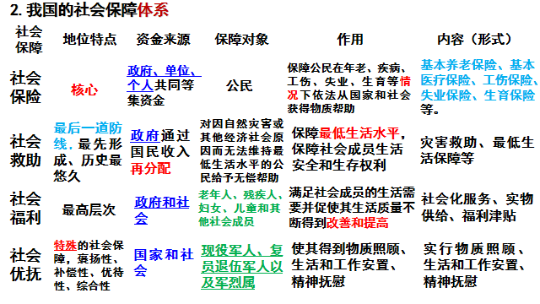

**其他保障形式：P51相关链接：企业年金、社区服务**

**※3、国家为什么要建立社会保障体系？（必要性+重要性）**

**（1）必要性**

①面对现实生活中人们可能遇到的疾病、失业、养老、灾害、贫困等各种问题。（现实原因）

②社会保障是保障和改善民生、维护社会公平、增进人民福祉的基本制度保障，是促进经济社会发展、实现广大人民群众共享改革发展成果的重要制度安排。(地位）

**（2）社会保障的主要作用（功能、重要性）**

①稳定功能：通过防范和化解社会成员的生存危机，保障他们的基本生活权利，能够有效维护社会生活秩序的稳定，发挥民生保障安全网的作用。

②调节功能：社会保障通过收入再分配，发挥收入分配调节器作用，能够调节不同社会群体之间的利益关系，化解社会矛盾和冲突，促进社会公平正义。

③互助功能：社会保障通过风险分摊与责任共担，充分发挥社会互助功能，同时通过社会成员的自助与他助，推动社会持续健康发展。

**※4、完善社会保障体系（措施）（怎么做）**

**(1)全覆盖：要公平对待每个公民并确保其享受相应的社会保障权益。**

①要建立起覆盖全民、城乡统筹的社会保障体系，形成没有漏洞的“安全网”；

②要更多地维护好弱势群体的利益，缩小贫富差距，促进社会和谐发展。

**(2)量力行：既要尽力而为,又要量力而行，坚持社会保障水平与经济社会发展相适应**

经济发展是社会保障的基础。只有建立起与经济发展水平相适应、保障适度的社会保障体系,才能使社会保障持续发展。

经济发展与社会水平之间的关系：

①随着经济社会的发展，人民对生活安全保障的要求越来越高。我们要通过加强社会保障体系建设，不断满足人民的社会保障需求。

②同时，经济发展是社会保障的基础。如果没有相应的经济实力作支撑，社会保障即使建立起来也无法维持。社会保障水平不是越高越好。只有建立起与经济社会发展相适应、保障适度的社会保障体系，才能使社会保障持续发展。

**(3权责清：完善社会保障体系要做到权责清晰。必须明确各方的权利与责任，严格依法监管。**

原因：

①享受社会保障是社会成员的一项法定权利，也是现代社会文明进步的重要标志。

②社会保障资金的筹集涉及政府、企业、个人的经济利益，需要各方合理分担责任。

**(4)总要求： 坚持应保尽保原则，按照兜底线、织密网、建机制的要求，加快健全覆盖全民、统筹城乡、公平统一、可持续的多层次社会保障体系。**